《高等数学》（A2）下期末练习题
参考答案

一、选择题：

1、微分方程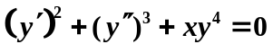的阶数是（ C ）.
A 4阶 B 3阶 C 2阶 D 1阶
2、设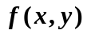在D上连续，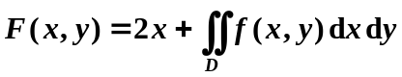，则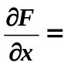（ A ）.
A 2 B 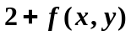 C 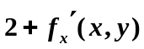 D 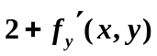
3、下列级数中，（ C ）是条件收敛的.
A 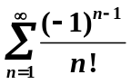 B 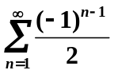 C 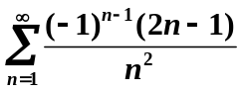 D 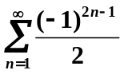
4、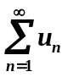收敛是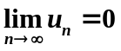的（ B ）条件．
A．必要 B. 充分 C. 充要 D. 无关
5、若连续函数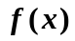满足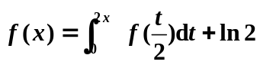，则等于（ B ）
A 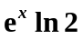 B 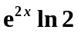 C 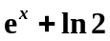 D 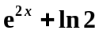
6、下列广义积分发散的是（ B ）
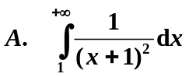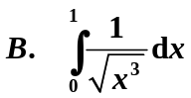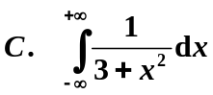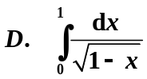

二、填空题
1、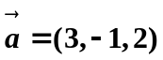，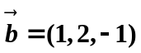，则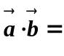= 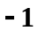
2、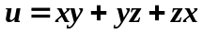在点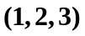的梯度为 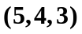
3、交换积分顺序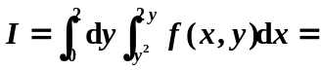 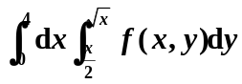
化为极坐标下的二次积分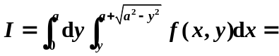
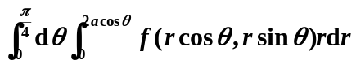
4、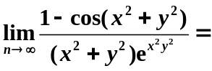
5、若平面区域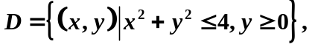则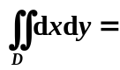 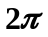
6、幂级数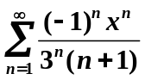的收敛域为 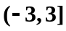
7、微分方程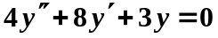的通解为 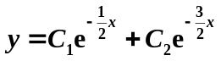
8、设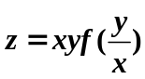，且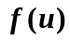可导，则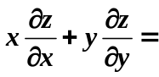 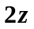
9、曲线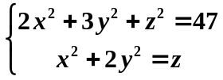上点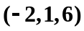处的切线方程 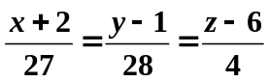
10、计算极限 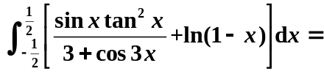 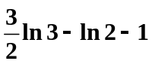 .
11、函数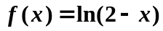在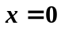的幂级数展开式为 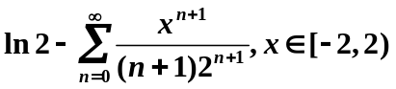 .
三 、计算题
1、计算极限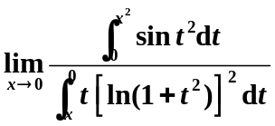
答案： 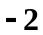
2、设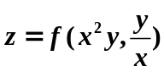，其中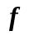存在二阶连续偏导数，求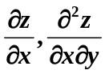.
答案：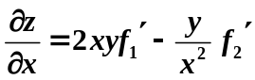，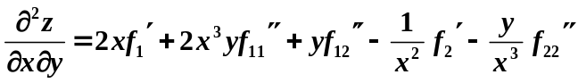
3、设方程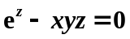，求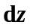.
答案：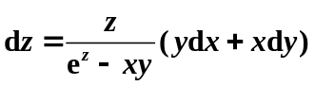
4、计算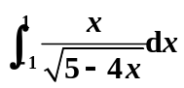
答案：
5、计算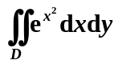，其中D是由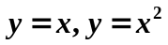围成的第一象限部分.
答案：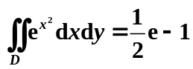
6、求级数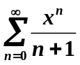的和函数.
答案：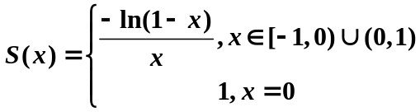
7、求微分方程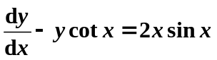的通解.
答案：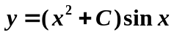
8、讨论级数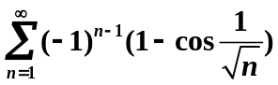的敛散性，若收敛，指出是条件收敛还是绝对收敛.
答案：收敛，条件收敛
9、求幂级数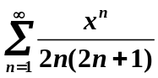的收敛半径，收敛域.
答案：收敛半径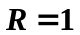，收敛域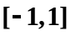
10、求函数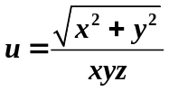在点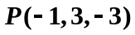处的梯度以及沿曲线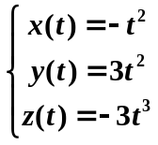在点P 参数增大的切线方向的方向导数。
答案：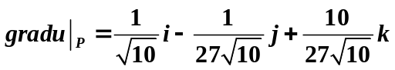
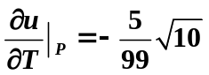

四、证明题
设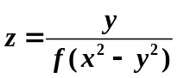，其中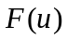为可导函数，证明：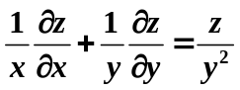.
注意：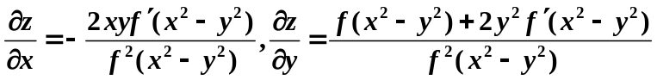
五、应用题 （7分）
1、设平面图形由曲线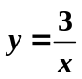和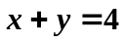围成，求此平面图形的面积，及绕轴旋转而成的旋转体体积.
答案： 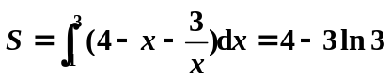
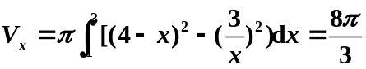
2、设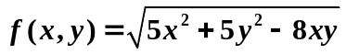，区域 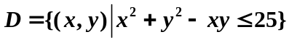且在D的边界上取得最大值，求在D的边界上的最大值.
答案：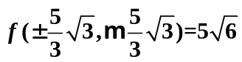，提示：构造拉格朗日函数

